Министерство образования Новосибирской области

ГБПОУ НСО «Новосибирский авиационный технический колледж имени Б.С. Галущака»

Лабораторная работа: AIDA64

Учебная дисциплина: Архитектура аппаратных средств

Выполнили:

Глазырин Н.П

Малыгин А.А

2023

**характеристики ПК:**

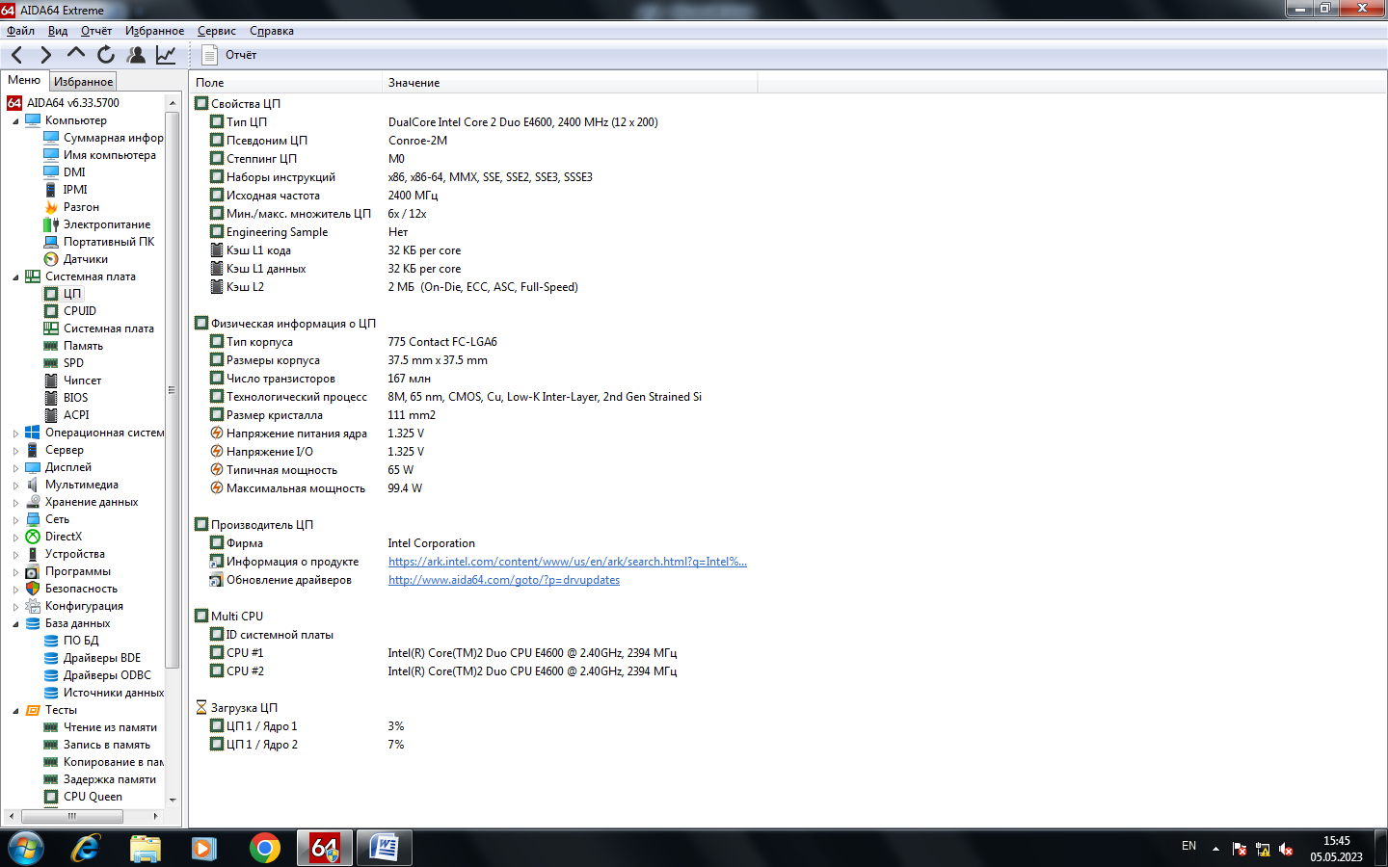

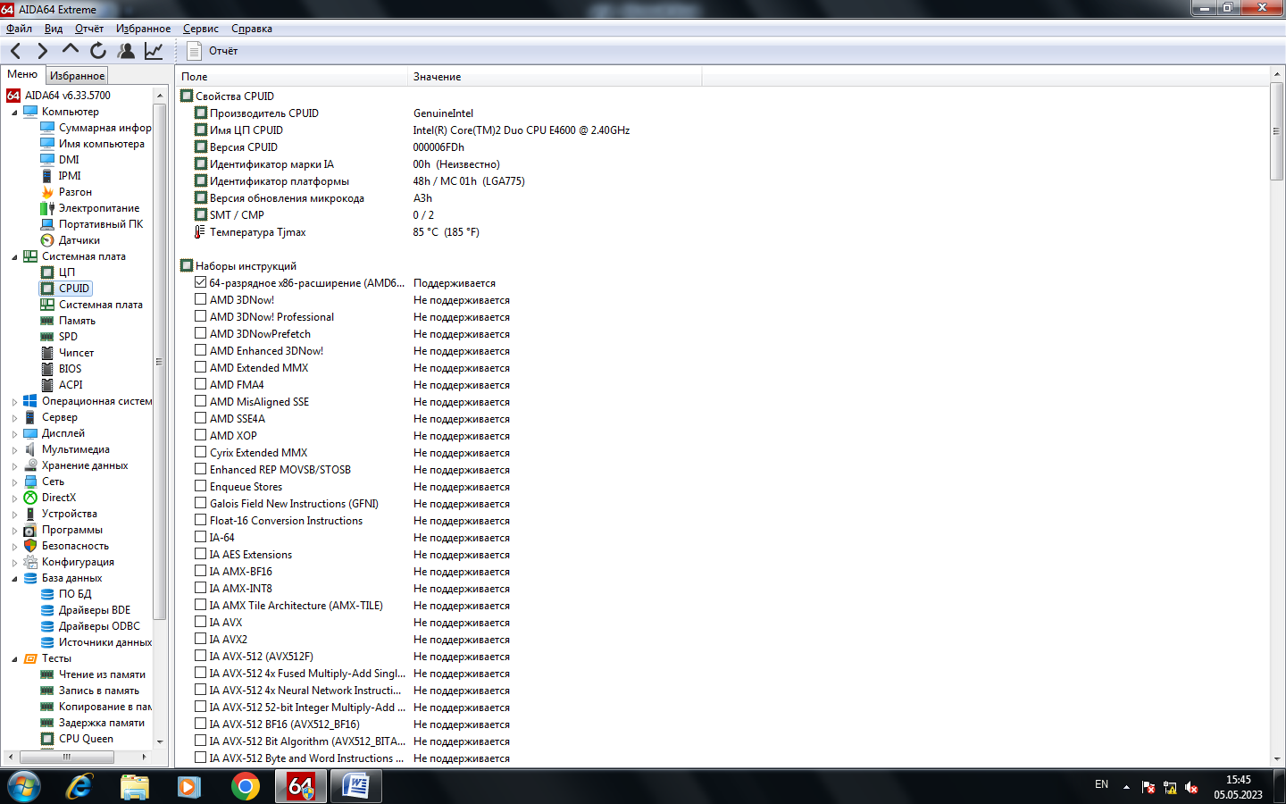

**Различные тесты в AIDA64:**

|  |  |
| --- | --- |
| Чтение из памяти |  |
| Запись в память |  |
| Копирование в память |  |
| Задержка памяти |  |
| CPU Queen |  |
| CPU PhotoWorx |  |
| CPU Zlib |  |
| CPU AES |  |
| CPU SHA3 |  |
| FPU Julia |  |
| FPU Mandel |  |
| FPU SinJulia |  |
| FR32 Ray-Trace |  |
| FP64 Ray-Trace |  |

**Тест на стабильность работы ПК:**

**В начале:**

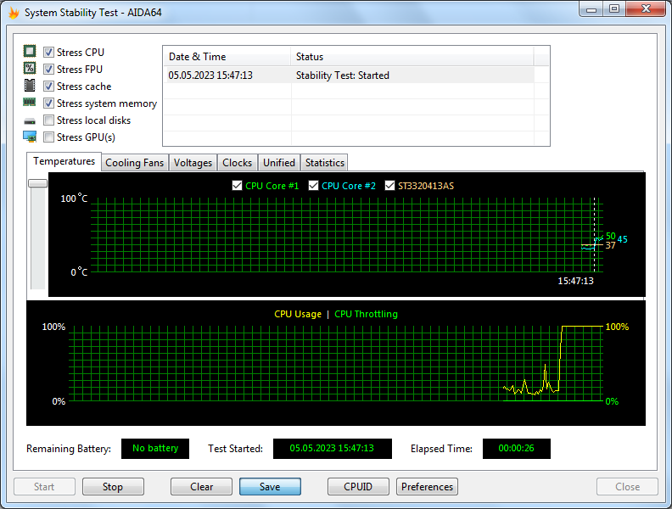

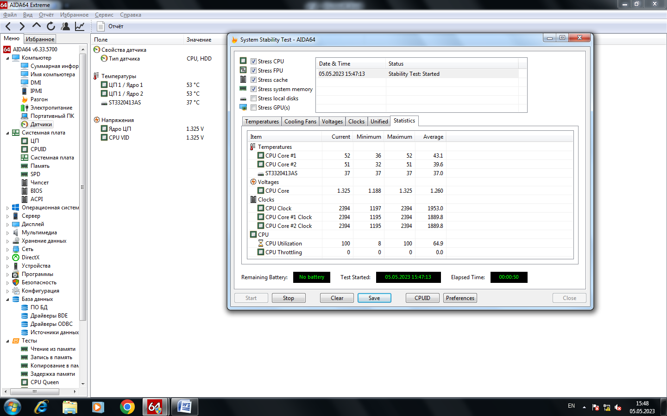

**В конце:**

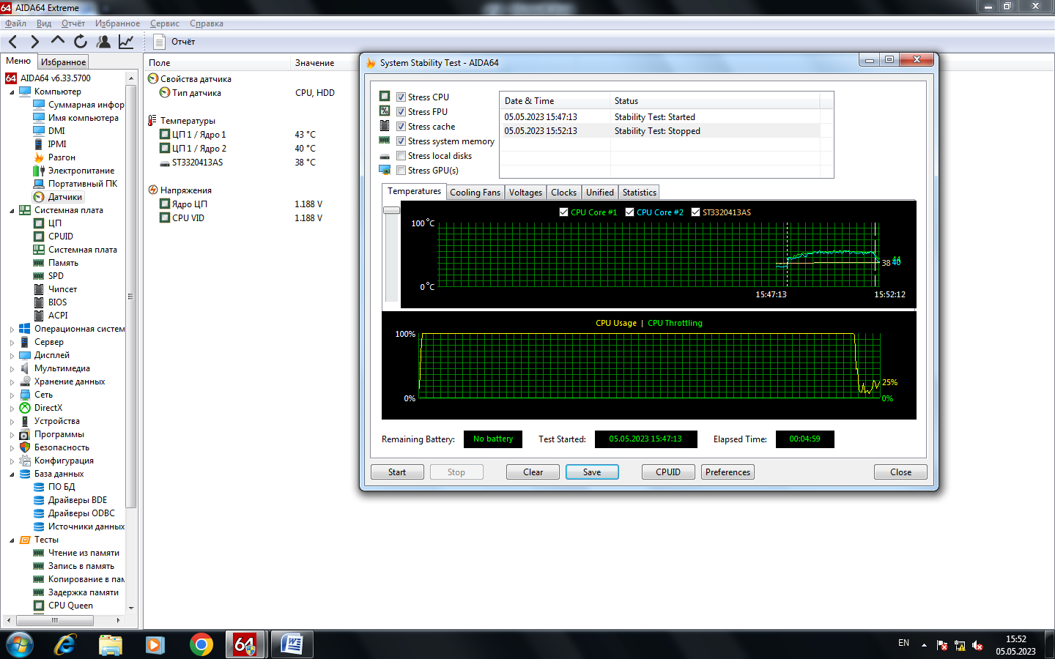

**Остальные benchmark – ки:**

|  |  |
| --- | --- |
| AIDA64 Cashe & memory benchmark |  |
| AIDA64 GPGPU benchmark |  |
| AIDA64 Disk benchmark |  |

**Описание тестов:**

1. Чтение из памяти - тест, который определяет скорость, с которой процессор читает данные из памяти.

2. Запись в память - тест, который определяет скорость записи данных в память.

3. Копирование в память - тест, который определяет скорость копирования данных из одного участка памяти в другой.

4. Задержка памяти - тест, который определяет время доступа к оперативной памяти.

5. CPU Queen - тест процессора для вычисления простых арифметических операций (сложение, вычитание, умножение и деление) и определения количества операций в секунду.

6. CPU PhotoWorx - тест процессора для расчета фотографических фильтров и эффектов.

7. CPU Zlib - тест процессора для сжатия и распаковки архивов формата Zlib.

8. CPU AES - тест процессора для шифрования и дешифрования данных с использованием алгоритма AES.

9. CPU SHA3 - тест процессора для вычисления хеш-суммы методом SHA3.

10. FPU Julia - тест сопроцессора FPU для расчета фракталов Julia.

11. FPU Mandel - тест сопроцессора FPU для расчета фракталов Мандельброта.

12. FPU SinJulia - тест сопроцессора FPU для расчета фракталов SinJulia.

13. FR32 Ray-Trace - тест видеокарты на производительность в процессе визуализации графических объектов методом трассировки лучей.

14. FR64 Ray-Trace - аналогичный тест, но с использованием 64-битной архитектуры.

15. AIDA64 Cache & Memory Benchmark - тестирование кэш-памяти и оперативной памяти компьютера, используемое для оценки их производительности.

16. System stability test AIDA64 - тест на стабильность работы системы, используемый для поиска проблемных компонентов и недостатков в системе.

17. AIDA GPGPU Benchmark - тест на производительность графических процессоров компьютера, используемый для оценки их возможностей в обработке графических объектов или других вычислительных задач.

18. AIDA64 Disk Benchmark - тестирование жесткого диска компьютера, используемое для оценки его скорости чтения и записи, а также быстродействия на различных рабочих нагрузках.

**Вывод:**

Данные тесты помогают оценить общую производительность и проблемы компьютера, чтобы выбрать оптимальные компоненты для создания системы с определенными характеристиками.